CONTROLADOR PID PARA EL REGISTRO Y CONTROL DE LA TEMPERATURA DENTRO DE LA SIMULACIÓN DE UN ESPACIO CERRADO.

# Yohan Mauricio Rodríguez Garzón 1

1Sistemas de Control I (Augusto Guarín) - Universidad Pedagógica Nacional ([ymrodriguezg@upn.edu,co](mailto:ymrodriguezg@upn.edu,co))

# RESUMEN

Este documento presenta el diseño e implementación de un controlador PID para regular la temperatura en un espacio cerrado. Se utiliza un sensor de temperatura LM35, un optoacoplador para detectar el cruce por cero de la señal de CA, y un TRIAC para controlar la potencia suministrada a un elemento calefactor (bombilla). La metodología incluye simulación en Proteus y experimentación en un entorno físico. Los resultados muestran un control deseado sobre la temperatura con una respuesta rápida y estable. Este método ofrece un sistema eficiente y versátil para el control de temperatura en diversas aplicaciones académicos y/o prácticas.

**Palabras clave**: Control PID, LM35, Optoacoplador, TRIAC, Temperatura.

# PID Controller for Temperature Regulation in a Closed Space

**ABSTRACT**

*This document presents the design and implementation of a PID controller to regulate temperature in a closed space. It employs an LM35 temperature sensor, an optocoupler to detect zero-crossing of the AC signal, and a TRIAC to control the power supplied to a heating element (bulb). The methodology includes simulation in Proteus and experimentation in a physical environment. The results demonstrate desired temperature control with fast and stable response. This method offers an efficient and versatile system for temperature control in various academic and/or practical applications.*

***Keywords****: PID Control, LM35, Optocoupler, TRIAC, Temperature.*

# INTRODUCCIÓN

El control preciso de la temperatura es fundamental es sistemas industriales y/o de automatización, desde el funcionamiento adecuado de motores hasta la protección de equipos delicados a cambios bruscos de la temperatura. La capacidad de mantener la temperatura dentro de rangos específicos es esencial para garantizar el bienestar, la seguridad y eficiencia de los sistemas en diversos contextos. Durante el presente documento se presentará el diseño e implementación de un controlador (PID) Proporcional-Integral-Derivativo para regular la temperatura en un espacio cerrado simulado.

El controlador PID es una técnica utilizada en sistemas de control industrial que sobresale por su capacidad de ajustar dinámicamente la salida del sistema en función del error, la integral del error y la derivada del error. Este planteamiento ofrece una solución versátil para las aplicaciones del control de temperatura.

Se describirá detalladamente los componentes del sistema de control, el proceso de diseño y el acoplamiento del controlador PID, así como los resultados obtenidos a través de la implementación en hardware y simulación en MATLAB/Simulink apoyado con la conexión serial con Arduino.

# MARCO TEÓRICO

**Sistemas de Control:**

Los sistemas de control son dispositivos o conjuntos de dispositivos diseñados para regular el comportamiento de otros sistemas o procesos. Estos sistemas pueden clasificarse en dos categorías principales: de lazo abierto y de lazo cerrado.

**Control de Lazo Abierto:**

En un sistema de control de lazo abierto, la salida no se compara con la entrada. El controlador envía una señal de control al proceso, pero no hay retroalimentación para corregir el comportamiento del sistema en función de la salida. Este enfoque es menos preciso y común en comparación con el control de lazo cerrado.

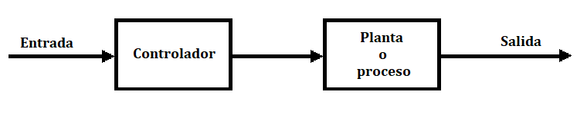

**Control de Lazo Cerrado:**

En un sistema de control de lazo cerrado, la salida del sistema se compara con la entrada de referencia, y cualquier diferencia entre ellas (error) se utiliza para ajustar la salida y mantenerla en línea con la entrada deseada. Este enfoque es más preciso y robusto, ya que permite una corrección continua del sistema en función de la retroalimentación.



**Control Proporcional (P):**

La acción proporcional es proporcional al error presente en el sistema. Cuanto mayor sea el error, mayor será la acción correctiva aplicada al sistema. Sin embargo, el control proporcional solo puede corregir el error presente en el momento y no tiene en cuenta la historia pasada del error.

$$u\left(t\right)=k_{p}e\left(t\right)$$

**Control Integral (I):**

La acción integral es proporcional a la suma acumulada de los errores a lo largo del tiempo. Esta componente corrige los errores persistentes y garantiza que el sistema alcance y mantenga el valor deseado de manera estable.

$$u\left(t\right)= k_{i}\int_{0}^{t}{e\left(τ\right)dτ}$$

**Control Derivativo (D):**

La acción derivativa es proporcional a la tasa de cambio del error. Esta componente anticipa las tendencias futuras del error y ayuda a estabilizar el sistema al reducir la velocidad de cambio de la salida.

$u\left(t\right)=k_{d}\frac{de}{dt}$

**​**

**Control PID (Proporcional-Integral-Derivativo):**

El controlador PID es un tipo de controlador de lazo cerrado que utiliza tres componentes principales para ajustar la salida del sistema en función del error. La combinación del controlador proporcional, integral y derivativo permite al controlador PID ajustar dinámicamente la salida del sistema para minimizar el error y mantener el sistema en un estado deseado.

La ecuación del controlador PID se expresa de la siguiente manera:

$u\left(t\right)=k_{p}e\left(t\right)+ k_{i}\int_{0}^{t}{e\left(τ\right)dτ}+ k_{d}\frac{de}{dt}$

**​**

Donde:

* $u\left(t\right)$**:** salida del controlador en el instante.
* $e\left(t\right)$**:** error en el instante 𝑡, dado por la diferencia entre el valor de buscado y la medición actual:
$$e\left(t\right)=setpoint-input$$

* $k_{p}$**:** ganancia proporcional.
* $k_{i}$**:**  ganancia integral.
* $k_{d}$**:** ganancia derivativa.
* $\int_{0}^{t}{e\left(τ\right)dτ}$**:** integral del error acumulado hasta el instante 𝑡.
* $\frac{de}{dt}$**:** derivada del error en el instante 𝑡.

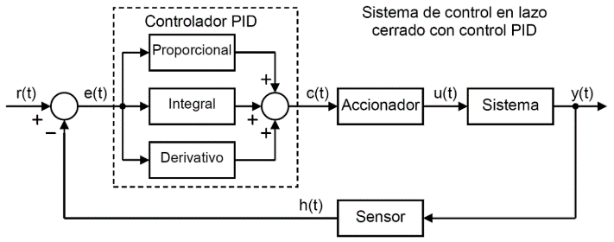

**Sensor de Temperatura Analógico LM35:**

El LM35 es un sensor de temperatura analógico que proporciona una salida de voltaje proporcional a la temperatura en grados Celsius. Es ampliamente utilizado debido a su precisión y facilidad de uso. El LM35 tiene una precisión de ±0.5°C a una temperatura ambiente de 25°C y una gama de temperatura operativa de -55°C a 150°C.

**Optoacoplador de Fase Aleatoria con TRIAC de Salida Ref.: MOC 3021:**

El MOC 3021 es un optoacoplador que integra un diodo emisor de luz (LED) infrarrojo y un TRIAC de salida. Se utiliza para aislar eléctricamente circuitos de control de circuitos de potencia de alta tensión. El MOC 3021 es adecuado para aplicaciones de control de fase en cargas resistivas y capacitivas hasta 400V.

**Puente Rectificador Ref.: 2KBP04M:**

El puente rectificador 2KBP04M es un dispositivo electrónico que transforma la corriente alterna (CA) en corriente continua (CC). Consta en cuatro diodos rectificadores dispuestos en un puente para proporcionar una salida de CC pulsante.

**Optoacoplador con Fototransistor de Salida de Voltaje de Aislamiento de 5300 VRMS @6 mA Ref.: 4N25:**

El 4N25 es un optoacoplador que consta de un LED infrarrojo y un fototransistor. Proporciona aislamiento eléctrico entre la entrada y la salida, permitiendo el control de dispositivos de alta tensión desde circuitos de bajo voltaje.

**TRIAC BTA06-600:**

El TRIAC BTA06-600 es un dispositivo semiconductor que actúa como un interruptor controlado por tensión utilizado para controlar la potencia suministrada a una carga AC. El TRIAC permite la regulación de la potencia de salida en función de la señal de control aplicada a su puerta.

**Cruce por Cero:**

El cruce por cero es el evento que ocurre dos veces durante cada ciclo de una señal de corriente alterna (CA) o señal sinusoidal, cuando la señal cambia de positiva a negativa o viceversa y pasa por cero voltios. En el contexto del control de potencia AC, el cruce por cero se utiliza para sincronizar la activación de dispositivos de control, como el TRIAC, con el ciclo de la señal de CA.

En la fase del cruce por cero interviene el Octoacoplador 4N25 y Puente Rectificador 2KBP04M. El octoacoplador 4N25 está conformado por un LED infrarrojo y un fototransistor que proporcionan aislamiento eléctrico entre la entrada y la salida. Se utiliza para detectar el cruce por cero de la señal de CA y cuando está señal atraviesa por cero voltios, el LED del 4N25 se activa, permitiendo que el fototransistor conduzca corriente hacia el circuito de control, mientras que el puente rectificador 2KBP04M se encarga de rectificar la señal de CA para asegurar que la señal de entrada al 4N25 sea siempre positiva, independientemente de la polaridad de la señal de CA. Esto garantiza una detección precisa del cruce por cero, ya que el LED del 4N25 se activará solo cuando la señal de entrada sea positiva y atraviese cero.

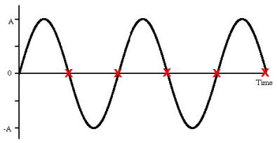

**Disparo del Ángulo del TRIAC:**

El disparo del ángulo del TRIAC es el momento en el cual se activa el TRIAC para permitir el paso de corriente a través de él. Este evento se sincroniza con el cruce por cero de la señal de CA para minimizar el rizado de la corriente y reducir la interferencia electromagnética. En esta etapa intervienen los siguientes componentes: el TRIAC BTA06-600 y Octoacoplador MOC3021. El TRIAC BTA06-600 se utiliza para controlar la potencia suministrada a una carga AC. El TRIAC se activa mediante una corriente aplicada a su puerta, y una vez activado, permite el paso de corriente en ambas direcciones a través de la carga, mientras que el octoacoplador MOC3021que consiste en un LED infrarrojo y un TRIAC de salida que se activa cuando el LED se ilumina, es usado para proporcionar aislamiento eléctrico entre el circuito de control y el TRIAC. El MOC3021 se utiliza para enviar una señal de control al TRIAC en respuesta al cruce por cero detectado por el 4N25, permitiendo así el disparo preciso del ángulo del TRIAC y la regulación de la potencia suministrada a la carga (bombillo).

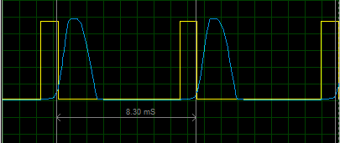

Señal amarilla del ángulo de disparo del TRIAC y la señal azul el cruce por cero.

# MATERIALES Y MÉTODO

**Componentes:**

|  |  |
| --- | --- |
| **Componente** | **Precio** |
| Arduino Uno | $ 150.000,0 |
| Sensor de temperatura análogo LM35. | $ 11.000,0 |
| Potenciómetro 5 KΩ | $ 1.000,0 |
| Optoacoplador de fase aleatoria con TRIAC de salida MOC 3021 | $ 3.000,0 |
| Puente rectificador 2KBP04M | $ 1.200,0 |
| Optoacoplador con fototransistor de salida de voltaje de aislamiento de 5300 VRMS @6 mA 4N25 | $ 1.800,0 |
| TRIAC BTA06-600 | $ 6.000,0 |
| Bombillo 5 Amperios | $ 5.000,0 |

**Simulación en Proteus:**

Antes de la implementación del circuito físico, se llevó a cabo la simulación detallada del sistema de control de temperatura utilizando el software Proteus. En él se representó la etapa del cruce por cero y la fase del disparo del ángulo del TRIAC. Se utilizó el modelo del Arduino Uno junto a los componentes virtuales que representan el sensor LM35, el TRIAC, la lampara, entre otros.

Durante la simulación, se verificó el funcionamiento del controlador PID bajo estas condiciones, y el cambio de temperatura y carga, adicional a la observación de las respuestas del sistema a diferente temperatura y se ajustaron los parámetros del controlador PID según los resultados obtenidos.

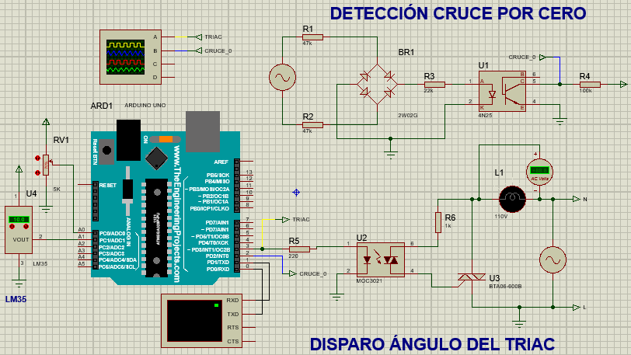

**Diseño del Sistema de Control de Temperatura:**

El sistema de control de temperatura se diseñó utilizando un Arduino Uno como controlador principal. Se utilizó un sensor de temperatura LM35 para medir la temperatura ambiente y proporcionar retroalimentación al controlador PID. Además, se empleó TRIAC ref.: BTA06-600 para controlar la potencia suministrada a la lampara, permitiendo así ajustar la temperatura del entorno simulado.

**Implementación del Controlador PID en Arduino:**

El controlador PID se implementó utilizando las bibliotecas de **PID** (Autor: Brett Beauregard; versión: 1.2.0) y **TimerOne** (Autoesr: Stoyko Dimitrov, Jesse Tane, Jérôme Despatis, Michael Polli, Dan Clemens, Paul Stoffregen; versión: 1.1.1) en el entorno de desarrollo Arduino. Se realizaron los siguientes pasos para configurar y sincronizar el controlador PID:

* Definición de las variables de entrada (lectura del sensor), salida (control del TRIAC) y setpoint (temperatura deseada).
* Configuración de los parámetros del controlador PID (Kp, Ki, Kd).
* Sintonización de los parámetros del controlador PID mediante pruebas iterativas en el entorno de simulación y ajuste manual en el hardware real.

**Simulación en MATLAB/Simulink:**

Se realizó una simulación del sistema de control de temperatura en MATLAB/Simulink para evaluar el rendimiento del controlador PID antes de la implementación en hardware. Se modelaron las características del sensor LM35, el controlador PID y el elemento calefactor, así como las condiciones ambientales del espacio cerrado.

**Procedimiento Experimental:**

* Construcción del circuito electrónico con el Arduino Uno, el sensor LM35, el TRIAC y la bombilla.
* Programación del controlador PID en el entorno de desarrollo Arduino.
* Sintonización de los parámetros del controlador PID mediante pruebas experimentales.
* Registro de datos de temperatura en diferentes condiciones de operación para evaluar el rendimiento del controlador.
* Comparación de los resultados experimentales con las simulaciones realizadas en MATLAB/Simulink.

**Análisis de Datos:**

Se realizaron análisis estadísticos y gráficos de los datos recopilados durante las pruebas experimentales para evaluar la precisión y estabilidad del controlador PID. Se compararon los resultados experimentales con las simulaciones para validar el modelo del sistema de control de temperatura.

# RESULTADOS

Los resultados deben ser presentados en una secuencia lógica en el texto, tablas y figuras, se debe evitar la presentación repetida de los mismos datos en diferentes formas (en el anexo se explica como presentar ecuaciones, figuras y tablas). Los resultados no deben contener material apropiado para discusión. Al describir los resultados de los experimentos de los autores, esto debe ser escrito en tiempo pasado. Los resultados deben ser explicados, pero en gran parte sin hacer referencia a la literatura.

# DISCUSIÓN (O ANÁLISIS DE RESULTADOS)

La discusión debe considerar los resultados en relación con las hipótesis formuladas en la introducción y el lugar del estudio en el contexto de otros trabajos. Las secciones de Resultados y Discusión (o análisis de resultados) pueden ser combinadas.

# CONCLUSION

Las conclusiones son obligatorias y deben ser claras. Su contenido no debería duplicar substancialmente el resumen. Deben expresar el balance final de la investigación o la aplicación del conocimiento o temática tratada. Se discute sobre las implicaciones del estudio y la relevancia que tiene para el área del conocimiento. Se sugiere no concluir más cosas de las que los resultados permitan. En esta sección se suelen mencionar también los trabajos futuros que se pueden realizar en el tema.

# AGRADECIMIENTOS

Los reconocimientos de personas, subvenciones, fondos, etc., deben ser breves. Esta sección es obligatoria para artículos de investigación, en esta parte del artículo el autor hace un reconocimiento a las personas o instituciones que le ayudaron en sus investigaciones. Se citan becas e instituciones que financian la investigación: firmas comerciales, entidades oficiales o privadas, asociaciones de profesionales y operarios. Esta sección es opcional para artículos de reflexión.

# REFERENCIAS BIBLIOGRÁFICAS

Seguir las normas acogidas por la revista. Deben insertarse dentro del cuerpo del artículo, con números arábigos entre corchetes [1], consecutivamente, en la medida en que van siendo mencionadas.

En la lista, al final, se organizan consecutivamente en el orden de citación (nunca en orden alfabético). No deben incluirse referencias que no estén citadas en el artículo. Igualmente, no deben citarse trabajos en revisión, que no hayan sido publicados. A continuación, encontrará ejemplos de diferentes tipos de referencias bibliográficas:

# Articulos:

[1] Alien, J.S., Samuelson, R. y Newberger, A. Chaos in a Model Of forced Quasi-Geostrophic

Flow over Topography: An application of Melinkov’s Method, J. Fluid Mech., 226, 511-547, 1991.

# Libros:

[1] Baker, G. L. y Golub, J., Chaotic Dynamics: An Introduction, Cambridge University Press, Cambridge, 1990.

# Capitulo de libro:

[1] Lewis, P., Ray, B. y Stevens, J.G. Modeling Time Series by Using Multivariate Adaptive Regression Splines (MARS). En: Time Series Prediction: Forecasting the Future and Understanding the Past (Eds. A.S. Weigend y N. A. Gershenfeid), SFI studies in the Science of Complexity, Proc. Vol XV, Addison-Wesley, reading 297-318, 1994.

# Memorias de congresos:

[1] Alzate, N., Botero, T. y Correa, D. Título de la ponencia. Memorias, XIX Congreso Latinoamericano de Ponencias Científicas. Córdoba, Argentina, Tomo II, 219-228, octubre 2008.

# Conferencias:

[1] Garzón, J.C. Más allá de las decisiones económicas. Documento presentado en la II Jornada de Análisis Económico, La Habana, Cuba, marzo de 2000.

# Reporte de un organismo o ente gubernamental:

[1] U.S. EPA. Status of Pesticides in Registration: an Special Review. EPA 738-R-94-008. Washington, DC:US. Environmental Protection Agency, 1994.

endurecido y el correspondiente método in situ usando recubrimientos duros de metal /carburo de ese metal como capas intermedias para el mejoramiento de la adherencia entre películas y substrato, 2002, España, Patente No. P 200102020, Instalación para deposición de películas, 15 de Enero de 2001 (depósito).

# ANEXO:

**INFORMACION ADICIONAL DEL FORMATO**

Para presentar los principales hallazgos del estudio, las tablas y los gráficos son claves, pues en ellos se ilustran claramente los resultados obtenidos.

En todo el artículo se utiliza letra tipo Arial 10 puntos, excepto en el título. Antes de cada título se deja doble espacio y después de cada título, se dejará un espacio sencillo antes de iniciar el párrafo. La extensión de un artículo no será mayor a diez (10) páginas a doble columna y espacio sencillo, las páginas deben ser de tamaño carta.

# Ecuaciones

Se deben numerar consecutivamente en paréntesis normal, en el margen derecho. Para escribir la ecuación, utilice el editor de ecuaciones. Es importante que los símbolos se definan antes o inmediatamente después de que aparece la ecuación.

# Tesis:

[1] Jacobs, J. Regulation of Life History Strategies Within Individuals in Predictable and Unpredictable Environments [PhD Thesis]. Seattle, WA: University of Washington, 1996.

# Referencias de internet:

[1] NOAA-CIRES Climate Diagnostics Center Advancing Understanding and Prediction of Climate Variability. Disponible en: [http://www.cdc.noaa.gov](http://www.cdc.noaa.gov/) [consultado el 8 de agosto de 2008].

# Patentes:

[1] Zambrano G., Esteve J., Prieto P., Instalación para deposición de películas de carbono tipo diamante sobre substratos de acero o de metal

( ) ∑

(1)

# Figuras y Tablas

Todas deben llevar numeración arábiga de acuerdo con su orden de aparición y, al igual que las ecuaciones, se hará referencia a ellas en el texto más cercano a la misma. Deberán ser nítidas, las fotografías y figuras deben ser originales, en blanco y negro o tonos de gris, con una resolución mínima de 200dpi (puntos por pulgada); con una leyenda clara que explique su contenido, ubicada en la parte inferior, justificada a la izquierda, como se observa en la Fig.1. En la tabla la leyenda se presentará en la parte superior justificada, como se muestra en Tabla 1.

I

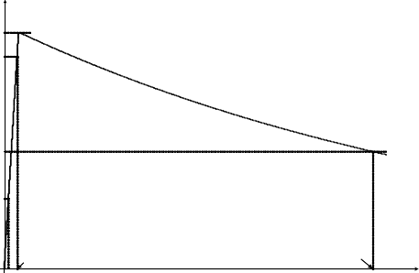

IP

T90

th

I100 I90

I50 I30

importantes: introducción, metodología, resultados y conclusiones.

1. **Artículo de reflexión derivado de investigación.** Documento que presenta resultados de investigación terminada desde una perspectiva analítica, interpretativa o crítica del autor, sobre un tema específico, recurriendo a fuentes originales.
2. **Artículo de revisión.** Documento resultado de una investigación terminada donde se analizan, sistematizan e integran los resultados de investigaciones publicadas o no publicadas, sobre un campo en ciencia o tecnología, con el fin de dar cuenta de los avances y las tendencias de desarrollo. Se caracteriza por presentar una cuidadosa revisión bibliográfica de por lo menos 50 referencias.

# Documento de reflexión no derivado de investigación.

Se dará prioridad a los artículos tipo 1, 2 y 3, ya que son los de mayor impacto en la base Publindex

T30

tf = (T90 -T30)/0.6

Tiempo

de Colciencias.

Fig.1. La leyenda debe explicar claramente la figura correspondiente

Tabla 1. Tipos de letra, justificación y tamaño

# Presentación de trabajos:

Los trabajos se deben enviar por e-mail al comité

Letra Tamaño Letra Justificación

editorial, en las fechas que se estipule en las convocatorias, la dirección de envío es: XXXXX

Los artículos deben venir acompañados por una carta de presentación y cesión de derechos de autor, y por el formato de autores. Estos documentos se pueden descargar en la página web

de la revista XXXXXXX

|  |  |  |  |
| --- | --- | --- | --- |
| Titulo | 16pt | Arial | Centrada |
| Autores | 10pt | Arial | Centrada |
| Texto | 10pt | Arial | Justificada |
| Ecuación | 10pt | Arial | Justificada |
| Figura | 10pt | Arial | Justificada |
| Tabla | 10pt | Arial | Justificada |

# ENVÍO DE ARTÍCULOS

Los artículos presentados en la revista Politécnica, deben ser especializados. Para mayor claridad, solo se aceptan los siguientes tipos de artículos, según descripción dada por Colciencias para revistas indexadas:

**1) Artículo de investigación científica y tecnológica.** Documento que presenta, de manera detallada, los resultados originales de proyectos terminados de investigación. La estructura generalmente utilizada contiene cuatro apartes

*La carta de presentación y cesión de derechos de autor:*

El autor de correspondencia debe indicar el tipo de artículo según la clasificación mencionada en el formato. Para artículos tipo 1, 2 ó 3, el autor se debe indicar a que investigación está asociado dicho artículo y la institución ejecutora del proyecto. Para el artículo tipo 4, el autor debe relatar en menos de 400 palabras, una justificación del porque el articulo debe ser tenido en cuenta para ser enviado a evaluadores (¿el tema que trata en el artículo es de actualidad? ¿Es relevante? ¿Cuál es su aporte?)

Se debe sugerir al menos tres posibles evaluadores (dos externos y uno interno o todos externos a su lugar de trabajo y grupo de investigación), los cuales deben obviamente ser especialistas en el tema específico, tener al menos título de maestría y pueden pertenecer a una universidad o industria, pública o privada, también deben suministrar los datos de contacto e-mail y teléfono (fijo y/o celular),

Esta carta debe ser firmada por cada autor y enviada escaneada en conjunto con los otros dos archivos (formato de autores y el artículo).

*El formato de autores:*

Debe enviarse en versión electrónica (Word).

*El artículo:*

Debe enviarse en versión electrónica (Word). El no uso de este formato descalifica el artículo y no será tenido en cuenta en la convocatoria.

En el proceso de selección de artículos que participan en la convocatoria, se realiza una evaluación inicial para determinar si el trabajo cumple con los términos de referencia y observaciones presentadas en este documento. En la segunda evaluación se analiza su contenido y aporte por parte de evaluadores calificados de acuerdo al área correspondiente. Los artículos que no llenen los requisitos de la convocatoria en cuanto a formato, no serán tenidos en cuenta para continuar en el proceso y serán descartados en la evaluación inicial.

Cualquier inquietud respecto a los formatos de la revista, envíela a este e-mail: